INTERREG V A-Projekt Watten-Agenda 2.0: Deutsch-niederländischer Tourismuspreis Barrierefrei – die Nominierten stehen fest
- Am 10. September fand die internationale Jurysitzung in Leer statt
- Nominiert wurden drei innovative Projektideen im Bereich des barrierefreien Tourismus
- Die drei Gewinner erhalten Preisgelder im Gesamtwert von 10.000 Euro

Leer, 15. September 2021 Mit dem Ziel, die barrierefreie Tourismusentwicklung im Projektgebiet des INTERREG V A-Projektes „Watten-Agenda 2.0“ zu stärken, wurde der grenzübergreifende Tourismuspreis Barrierefrei ausgeschrieben. Die Projektgemeinschaft der Watten-Agenda 2.0 rief zur Einreichung innovativer Projektideen zur Verbesserung der barrierefreien Angebotsstruktur auf. Am 10. September traf sich die international besetzte Jury zur Auswahl der Preisträger.

„Die eingereichten Bewerbungen waren vielseitig und deckten eine große Bandbreite an touristischen Dienstleistungen in der Wattenmeer-Region ab. Die Kreativität und das Engagement der Bewerber hat uns sehr begeistert“, so Imke Wemken, Geschäftsführerin der Ostfriesland Tourismus GmbH und zugleich Lead-Partner der Watten-Agenda 2.0. Insgesamt wurden elf Bewerbungen aus der deutschen und niederländischen Wattenmeer-Region eingereicht. Die Auswahl der drei Preisträger erfolgte durch eine sechsköpfige Jury mit Experten aus Tourismus, Politik und Wirtschaft aus Deutschland und den Niederlanden.

Nach mehreren Auswahlrunden standen die Anwärter auf die ersten drei Plätze fest: Joke Pouliart von Waddensea.travel aus Carolinensiel mit der Projektidee „WEAV.land“; Bianca Waamelink en Hieke Wouda von „Het Gastengilde“ aus Damwâld mit der Projektidee „Vraag het ze lekker zelf“, sowie der kleine Familienbetrieb Puur Terschelling aus Oosterend mit dem Projekt „Puur Barrièrevrij de eilander natuur beleven“. Die für die ersten drei Plätze Nominierten dürfen sich nun gespannt auf die Preisverleihung im November in Leeuwarden freuen. Weitere Informationen zu den Nominierten und allen weiteren Bewerbern finden sich unter www.watten-agenda.de/tourismuspreis

Das Jurymitglied Veit Riffer war zuvor sechs Tage im Rahmen des Watten-Agenda 2.0 Projektes in Ostfriesland unterwegs, um seine Erfahrungen als Rollstuhlfahrer und Handbiker in einem Online-Blog zu teilen. Der Blog enthält auch seine Eindrücke von der Jurysitzung: https://bike-o-matic.blogspot.com/

Die Jurymitglieder
- Tino Richter, Sprecher der bundesweit agierenden Arbeitsgemeinschaft „Leichter Reisen – Barrierefreie Urlaubsziele in Deutschland“
- Dr. Kai Pagenkopf, Consulting-Büro Dr. Kai Pagenkopf
- Veit Riffer, Blogger bike-o-matic
- Thijs de Groot, Nederlands Bureau voor Toerisme & Congressen (NBTC)
- Jürn Bunje, Nationalparkverwaltung Nds. Wattenmeer
- Gerard de Nooij, Ongehinderd (Gründer einer Info-App und -Webseite zur Barrierefreiheit in den Niederlanden, digital zugeschaltet)

Begleitet wurde die Jury durch “Vertreter der Watten-Agenda 2.0”:
- Imke Wemken, Ostfriesland Tourismus GmbH
- Maike Fockens, Ostfriesland Tourismus GmbH
- Monique Pruyt, Provincie Fryslân

Über die Watten-Agenda
Das deutsch-niederländische Förderprojekt INTERREG V A „Watten-Agenda 2.0“ arbeitet seit Oktober 2018 an einem nachhaltigen Tourismus am Weltnaturerbe Wattenmeer. Das Projekt hat ein Fördervolumen in Höhe von 1,7 Millionen Euro und läuft bis 2022. Im Mittelpunkt des grenzübergreifenden Projektes stehen ein nachhaltiger und wertschätzender Tourismus. Alle Informationen zum Projekt sind auf der neuen zweisprachigen Webseite www.watten-agenda.de und www.wadden-agenda.nl aufgeführt.

Das Projektgebiet erstreckt sich von der niederländischen Küste der Provincie Fryslân und Groningen über Ostfriesland bis zur Weser auf deutscher Seite und umfasst auch das maritim geprägte Binnenland.
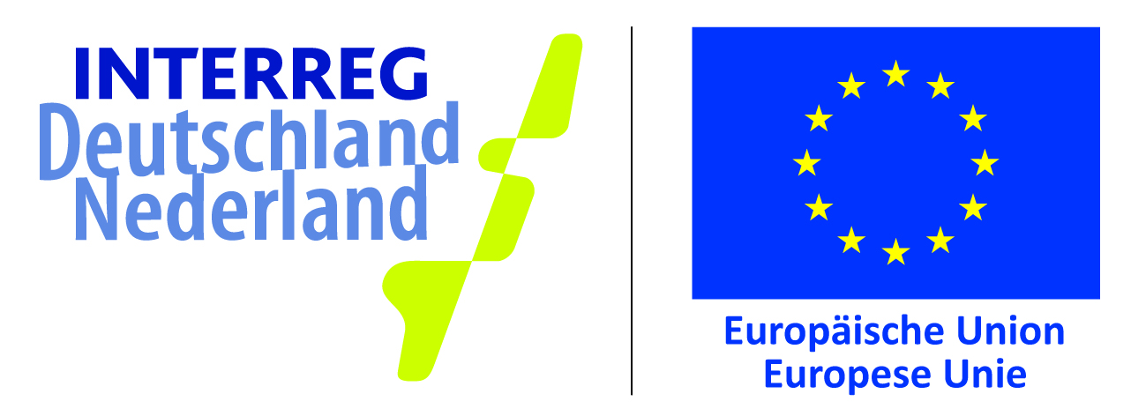
Dieses Projekt wird im Rahmen des INTERREG-Programms von der
Europäischen Union und den INTERREG-Partnern finanziell unterstützt.

